Author:
Publisher:
Date: Apr 2, 2014 3:38:21 PM

Dies ist die automatische Gesamtdokumentation der UML Diagramme des Magicdraw Projektes.

Actor Summary

Primary Actor | Use Cases
Personal | - Cocktail  mischen  - Systemstart

Use Case: cocktailPro Diagram

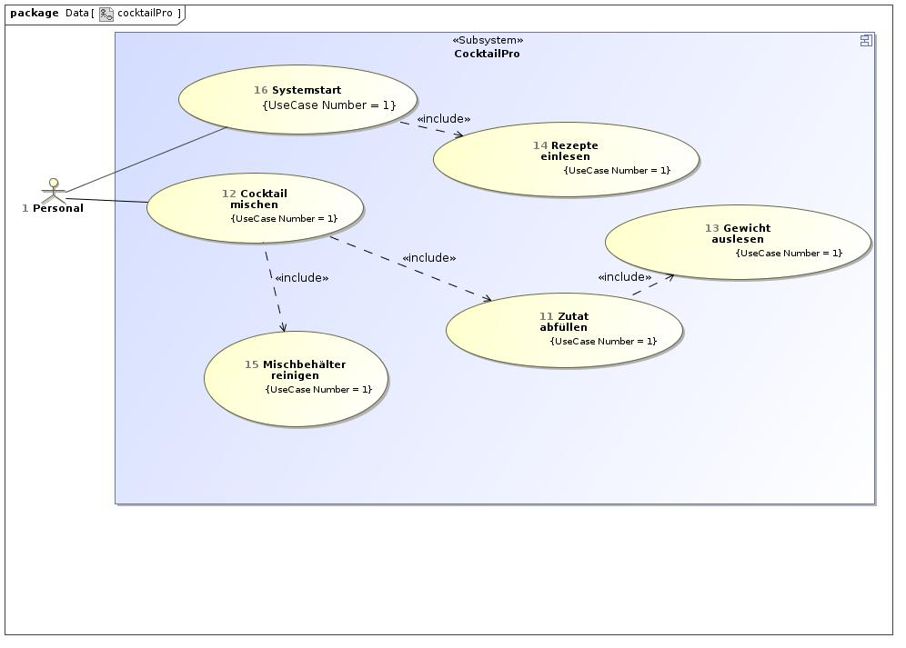

Cocktail
mischen Use Case
Use Case Name | Cocktail  mischen | ID | u.number
Complexity | Average Complexity
Description
Actors | - Personal
Goal
Assumption
Non Functional Requirements
Pre Condition
Post Condition
Constraints

Relations
Association | - Personal Actor
Include | - Mischbehälter  reinigen UseCase  - Zutat  abfüllen UseCase
Extend
Generalization

Scenarios
Basic Flow of Events | 1. Der Benutzer wählt einen Cocktail und bestätigt diesen  2. include <Zutat abfüllen>  3. Der Rezeptprozessor aktiviert Mixer und/oder Stampfer für die Zeit x.  4. Der Mischbehälter gibt den Cocktail aus  5. include <Mischbehälter reinigen>  6. Das Display gibt die Liste der möglichen Cocktails im Terminal aus (A1)
Basic Flow of Events Diagrams
Alternative Flow of Events | 6.1. Der Benutzer tätigt eine falsche Eingabe  6.1.1. Das System bestätigt eine Falscheingabe  6.1.2. GoTo Step #3
Alternative Flow of Events Diagrams
Exceptional Flow of Events
Exceptional Flow of Events Diagrams

Gewicht
auslesen Use Case
Use Case Name | Gewicht  auslesen | ID | u.number
Complexity | Average Complexity
Description
Actors
Goal
Assumption
Non Functional Requirements
Pre Condition
Post Condition
Constraints

Relations
Association
Include
Extend
Generalization

Scenarios
Basic Flow of Events | 1. Gewicht auf Waage ändert sich  2. Waage aktualisiert Dosierstation  3. Waage aktualisiert Display  4. Basic Flow Step
Basic Flow of Events Diagrams
Alternative Flow of Events
Alternative Flow of Events Diagrams
Exceptional Flow of Events
Exceptional Flow of Events Diagrams

Mischbehälter
reinigen Use Case
Use Case Name | Mischbehälter  reinigen | ID | u.number
Complexity | Average Complexity
Description
Actors
Goal
Assumption
Non Functional Requirements
Pre Condition
Post Condition
Constraints

Relations
Association
Include
Extend
Generalization

Scenarios
Basic Flow of Events | 1. Der Mischbehälter wurde entleert  2. Das Display gibt Meldung über "Mischbehälter reinigen" aus  3. Der Mischbehälter reinigt sich  4. GoTo "Cocktail mischen" Step #3
Basic Flow of Events Diagrams
Alternative Flow of Events
Alternative Flow of Events Diagrams
Exceptional Flow of Events
Exceptional Flow of Events Diagrams

Rezepte
einlesen Use Case
Use Case Name | Rezepte  einlesen | ID | u.number
Complexity | Average Complexity
Description
Actors
Goal
Assumption
Non Functional Requirements
Pre Condition
Post Condition
Constraints

Relations
Association
Include
Extend
Generalization

Scenarios
Basic Flow of Events | 1. System liest Zutaten.txt ein (A1)  2. System liest Rezepte von extern ein  3. GoTo „Cocktail mischen“ Step #3
Basic Flow of Events Diagrams
Alternative Flow of Events | 1.1. System erkennt Zutaten.txt nicht vorhanden  1.1.1. System benutzt Standardzutatenliste  1.1.2. GoTo Step #2
Alternative Flow of Events Diagrams
Exceptional Flow of Events
Exceptional Flow of Events Diagrams

Systemstart Use Case
Use Case Name | Systemstart | ID | u.number
Complexity | Average Complexity
Description
Actors | - Personal
Goal
Assumption
Non Functional Requirements
Pre Condition
Post Condition
Constraints

Relations
Association | - Personal Actor
Include | - Rezepte  einlesen UseCase
Extend
Generalization

Scenarios
Basic Flow of Events | 1. Der Benutzer startet das System  2. include <Rezepte einlesen>  3. Das Display gibt die Liste der möglichen Cocktails aus
Basic Flow of Events Diagrams
Alternative Flow of Events
Alternative Flow of Events Diagrams
Exceptional Flow of Events
Exceptional Flow of Events Diagrams

Zutat
abfüllen Use Case
Use Case Name | Zutat  abfüllen | ID | u.number
Complexity | Average Complexity
Description
Actors
Goal
Assumption
Non Functional Requirements
Pre Condition
Post Condition
Constraints

Relations
Association
Include | - Gewicht  auslesen UseCase
Extend
Generalization

Scenarios
Basic Flow of Events | 1. Rezeptprozessor gibt Mengenangabe an Dosierstation  2. Dosierstation initialisiert Waage  3. Dosierstation öffnet Ventil  4. include <Gewicht auslesen>  5. Waage zeigt aktuelles Gewicht auf Display  6. Dosierstation erkennt Delta Gewicht erreicht  7. Dosierstation schliesst Ventil  8. GoTo "Cocktail mischen" Step #3
Basic Flow of Events Diagrams
Alternative Flow of Events
Alternative Flow of Events Diagrams
Exceptional Flow of Events
Exceptional Flow of Events Diagrams

Klassen
ClassDiagram



Weitere Diagramme

Cocktail
mischen

Activity Diagram
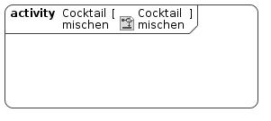

Gewicht
auslesen

Activity Diagram
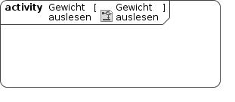

Systemstart

Activity Diagram
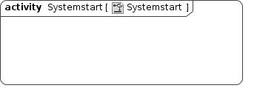

Mischbehälter
reinigen

Activity Diagram
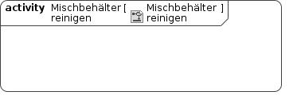

Rezepte
einlesen

Activity Diagram
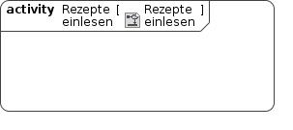

Zutat
abfüllen

Activity Diagram
